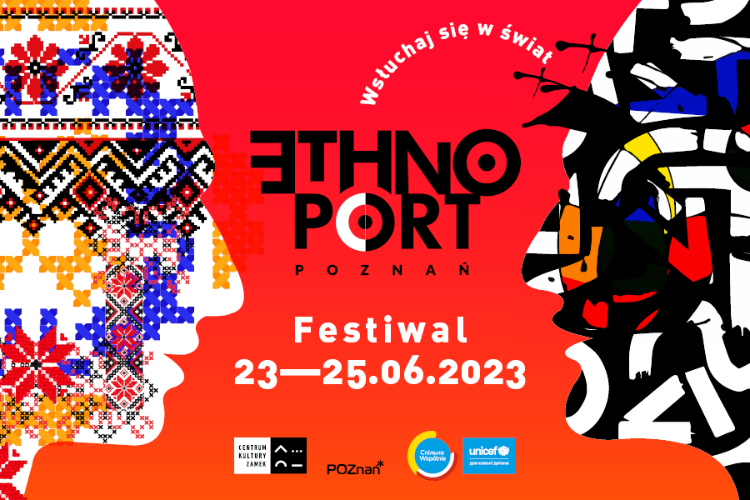
ETHNO PORT POZNAŃ 2023
MIĘDZYNARODOWY FESTIWAL MUZYKI ETNICZNEJ
23‒25 czerwca
Rozpoczynamy odliczanie do ETHNO PORT POZNAŃ, wielkiego święta różnorodności, które odbędzie się po raz 16. W programie: 14 koncertów zespołów z wielu zakątków świata, prezentujących różne kultury i tradycje, a także warsztaty, spotkania, akcje społeczne i kiermasz. Trzy dni, najkrótsze noce w roku, początek lata – ten czas w Poznaniu wypełni muzyka, którą wspólnie będziemy celebrować wolność. Zapraszamy do Centrum Kultury ZAMEK i do pobliskiego Parku im. A. Mickiewicza.
Premierowo na ETHNO PORT
W programie dwie premiery – koncert polsko-ukraińskiego, uformowanego przez CK ZAMEK, młodzieżowego Chóru Skovoroda, któremu patronuje najsłynniejszy ukraiński poeta i filozof – Hryhorij Skovoroda. Chórem przewodzi Volodymyr Andrushchak, utalentowany piosenkarz, genialny aktor i dyrygent, obecnie aktor wrocławskiego Teatru Pieśń Kozła. Muzykę do repertuaru chóru skomponował Maciej Rychły – muzyk, psycholog, współzałożyciel Kwartetu Jorgi, twórca muzyki do filmów, spektakli oraz programów radiowych. Premierowy występ Chóru Skovoroda otworzy muzyczny program Ethno Portu, w piątek 23 czerwca o g. 17 w Sali Wielkiej.
Premierowy koncert Common Routes, projektu który powstał dzięki wsparciu Kreatywnej Europy, to wydarzenie na które czekamy od dawna. Projekt zainicjowany przez francuskie wydawnictwo Accords Croisés wraz z Le 360 Paris Music Factory ma na celu wspieranie rozwoju kariery, ale też mobilności artystek i artystów europejskich ze szczególnym uwzględnieniem migrantek i migrantów, którzy często wbrew woli zmuszeni byli opuścić swoją ojczyznę. W ramach projektu 15 osób wspólnie pracowało nad nowym materiałem w ramach rezydencji artystycznych, także w Centrum Kultury ZAMEK. Trzonem Common Routes jest trio Olivier Kikteff, Antoine Girard i Aïda Nosrat. Do projektu dołączą także znane z poprzednich edycji festiwalu: Malwina Paszek (Polska, Poznań) oraz Nasta Niakrasawa (pochodząca z Białorusi).
Trzy dni i niekończące się wieczory
Najkrótsze noce w roku wypełni muzyka z różnych zakątków świata, czerpiąca z lokalnych tradycji i muzycznych korzeni. Po premierowym koncercie Chóru Skovoroda, na Dziedzińcu Zamkowym wystąpią: kurdyjski pieśniarz i instrumentalista RUSAN FILIZTEK z zespołem (Turcja/Francja), folkowo-punkowi BOHEMIAN BETYARS z Węgier (Sounds of Europe) nikomu nie pozwolą zwolnić tempa w tańcu, a na koniec wieczoru ukołyszą nas przedstawiciele Pigmejów Aka, reprezentujący prastarą kulturę mieszkańców lasów deszczowych NDIMA (Kongo Brazaville).
Ethnoportowa sobota to aż 5 koncertów. Upłynie nam ona wraz z południowokoreańskimi zespołami łączącymi jazz z tradycją: SINNOI oraz CELLOGAYAGEUM (we współpracy z Jarasum Jazz Festival) oraz rodzinną grupą ZENE’T PANON z wyspy Reunion. Afrokaraibska grupa CONJUNTO PAPA UPA z Holandii (Sounds of Europe) to eksplozja rytmu, zaś w muzyce STELIOS PETRAKIS QUARTET (Grecja) stapia się starożytne dziedzictwo europejskie, tradycyjna wyspiarska kultura i bliskowschodni świat arabski.
W niedzielę program muzyczny otworzy koncert w Parku im. A. Mickiewicza – ukraińskie trio US ORCHESTRA zapewni ogromną porcję energii płynącej z muzyki ludowej. Wybrzmią premiera Common Routes, a po niej polski zespół KOSY, czyli cztery intrygujące kobiece głosy połączone w pieśniach z regionu Dolnego Śląska. Trio BALAKLAVA BLUES (Ukraina/Kanada) swoją mieszanką współczesnych i tradycyjnych brzmień nikogo nie pozostawi obojętnym na muzyczną energię zapraszającą do tańca. MARIA MAZZOTTA Trio z Włoch (Sounds of Europe – Kreatywna Europa) lirycznie zakończą tegoroczną edycję Ethno Port Poznań.
Nie tylko muzyka
Program wydarzeń towarzyszących powstał przy współpracy ze Stowarzyszeniem Lepszy Świat, z którym wspólnie zostanie zrealizowany projekt „Proemigracyjne sojusze”. W trakcie festiwalu odbędą się warsztaty prowadzone przez gości festiwalu, projekcje filmowe, spotkania wokół ważnych tematów społecznych, a także aktywności dla najmłodszych. Festiwalowi towarzyszyć będzie także wystawa „TU / MY – SĄSIADKI” w Holu Wielkim. To seria portretów ukraińskich kobiet, które uciekając przed okrucieństwem wojny, rozpoczęły nowe życie w Poznaniu. W odszukiwaniu siebie na nowo pomogła im sesja zdjęciowa, która była częścią projektu „Jak się TU odnaleźć” zorganizowanego pod koniec 2022 roku przez Fundację AITWAR. Portrety wykonał Bartłomiej Śnierzyński. W trakcie festiwalowych dni będzie można skorzystać z kiermaszu z rękodziełem i oryginalnymi wyrobami. To wszystko w sercu Poznania, w trakcie trzech magicznych dni, które wprowadzą nas w wakacyjny nastrój naznaczony nową refleksją o świecie – że lepszy świat jest możliwy, a w tym, w którym żyjemy dziś, mamy siebie nawzajem.

PROGRAM KONCERTÓW ETHNO PORT POZNAŃ 2023:
23.06 piątek
g. 17 CHÓR SKOVORODA – premiera (polsko-ukraiński chór młodzieżowy oraz Volodymyr Andrushchak, Vsevolod Sadovyj, Maciej Rychły i in.) – Sala Wielka
g. 18.30 RUSAN FILIZTEK Trio (Turcja/Francja) – Dziedziniec Zamkowy

g. 20 BOHEMIAN BETYARS Węgry (Sounds of Europe) – Park A. Mickiewicza
g. 22.30 NDIMA Kongo – Dziedziniec Zamkowy

24.06 sobota
g. 16 CELLOGAYAGEUM (Republika Korei) [KAMS] – Sala Wielka
g. 17 SINNOI (Republika Korei) [KAMS] – Sala Wielka
g. 18.30 ZENE’T PANON (Reunion) – Dziedziniec Zamkowy
g. 20 CONJUNTO PAPA UPA (Holandia) [Sounds of Europe] – Park A. Mickiewicza
g. 22.30 STELIOS PETRAKIS QUARTET (Grecja) – Dziedziniec Zamkowy

25.06 niedziela
g. 15 US Orchestra (Ukraina) – Park A. Mickiewicza
g. 17 COMMON ROUTES (Iran/Francja/Białoruś/Polska) [Kreatywna Europa] – premiera – Sala Wielka
g. 18.30 KOSY (Polska) – Dziedziniec Zamkowy
g. 20 BALAKLAVA BLUES (Ukraina/Kanada) – Park A. Mickiewicza
g. 22 MARIA MAZZOTTA Trio (Włochy) [Sounds of Europe] – Dziedziniec Zamkowy

Program wydarzeń towarzyszących podamy wkrótce.
Dostępne są wciąż karnety na cały festiwal, 25.05 rusza sprzedaż biletów na pojedyncze koncerty.

Organizatorzy: Centrum Kultury ZAMEK, Miasto Poznań
Dofinansowano przez: Unię Europejską i UNICEF
Partnerzy: Sounds Of Europe, Ministry of Culture, Sports and Tourism, Arts Council Korea, Korea Arts Management Service, Centre Stage Korea
Patroni medialni: Radio Nowy Świat, Radio Afera, Pismo Folkowe, Folk24, WTK, epoznan, IKS, kultura.poznan, Ten Poznań, Fotokulturalni
Partner technologiczny: Bilety 24
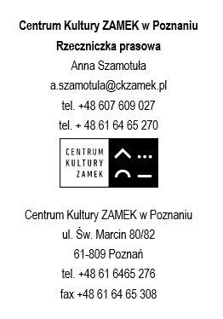
Więcej informacji:
www.ethnoport.pl
www.ckzamek.pl
Social media:
YT: @ethnoportfestival
FB: ethnoport
IG: @ethnoportfestival

